FNSS Arduino Simülasyon Test Projesi Raporu

# 1. Giriş

Bu proje, Arduino UNO kartı ile dijital ve analog pinlerin grafiksel kullanıcı arayüz (GUI) aracılığıyla kontrol edilmesini ve izlenmesini sağlayan bir sistemdir. Projede hem fiziksel Arduino donanımıyla hem de Proteus simülasyonu üzerinden test edilebilen bir yapı kurulmuştur.

# 2. Proje Amacı

Projenin amacı, kullanıcıların Arduino kartına bağlanan dijital ve analog pinleri yazma/okuma modlarında kolayca kontrol edebileceği esnek bir yazılım ve simülasyon ortamı sunmaktır. Aynı zamanda, kullanıcıların pin yapılandırmalarını konfigürasyon modunda belirleyip hızlıca test edebilmeleri hedeflenmiştir.

# 3. Arayüz Tanıtımı

## 3.1 Ana Menü

Ana menüde (Fig.1) üç temel seçenek yer alır:

* Kontrol Modu: Dijital ve analog pinlerin durumlarını kontrol etme ve izleme ekranı.
* Konfigürasyon Modu: Pin modlarını (input/output) ve türlerini (digital/pwm) ayarlama ekranı.
* Serial Monitor: Arduino ile seri haberleşmeyi görsel olarak izleme imkanı.

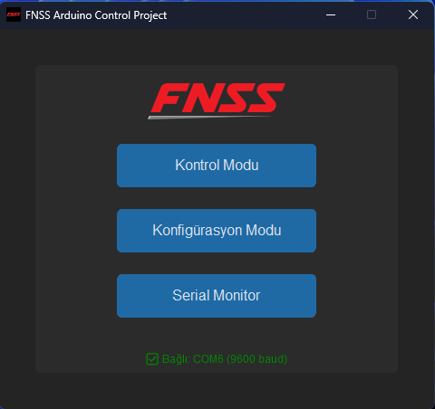

Fig.1 - Ana Menü

## 3.2 Kontrol Modu

Bu ekranda (Fig.2-5):

* Dijital pinler yazma/okuma olarak yönetilebilmekte ve PWM pinleri için sürgü (slider) ile analog değer gönderilebilmektedir.
* Analog pinler üzerinden gelen veriler izlenebilmektedir.
* Dijital ve analog okuma süreleri milisaniye cinsinden ayarlanabilmektedir.

Örneğin, D3 pinine PWM uygulanırken A1 pininden analog veri okunabilir.

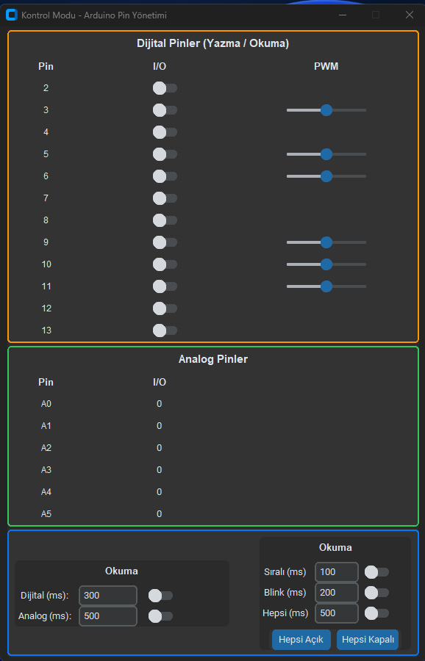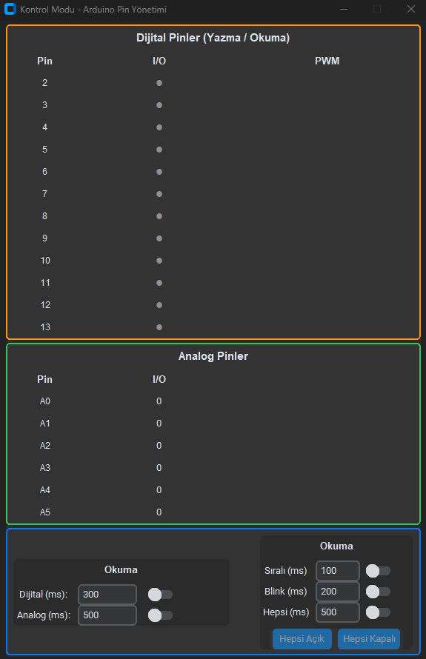

Fig.2 - Kontrol Modu Varsayılan Fig.3 - Kontrol Modu Tümü Okuma

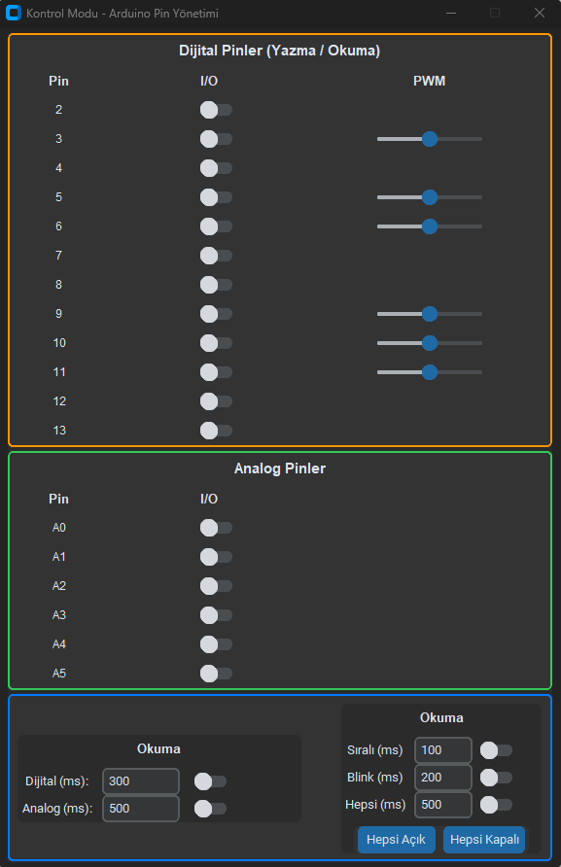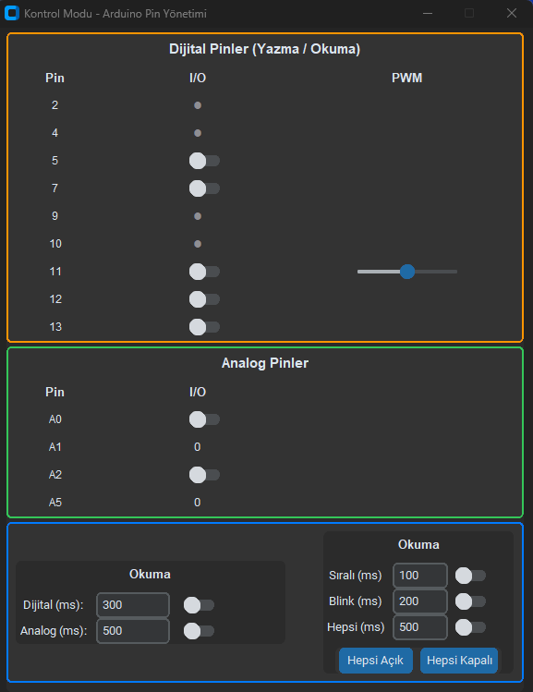

Fig.4 - Kontrol Modu Tümü Yazma Fig.5 - Kontrol Modu Custom (Kullanıcı Ayarı)

## 3.3 Konfigürasyon Modu

Bu ekranda (Fig.6):

* Hangi pinin aktif/pasif olacağı belirlenebilir.
* Pinin modu input/output olarak ayarlanabilir.
* Pinin türü digital/pwm olarak seçilebilir.
* Ayrıca kolay kurulum için “Tümünü Yazma”, “Tümünü Okuma”, “Varsayılanlara Dön” gibi pratik seçenekler yer alır.

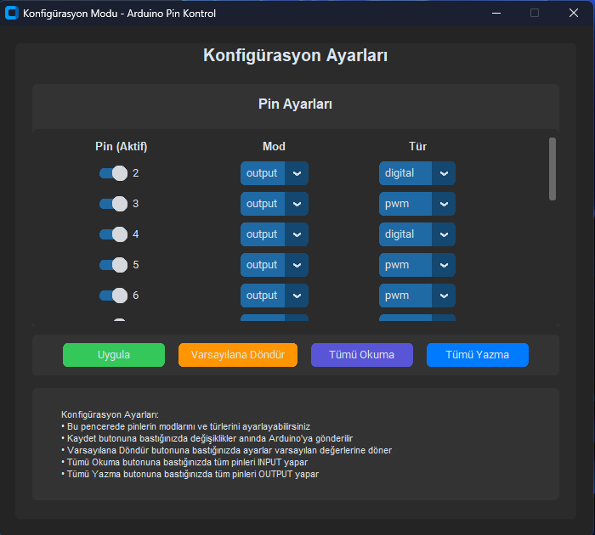

Fig.6 - Konfigürasyon Modu

## 3.4 Seri Monitörü

Bu ekranda (Fig.7-8):

* Arduino ile gerçekleştirilen seri haberleşmeyi görsel olarak izlemeye yarar.
* Bağlantı COM portu (örneğin COM6) sistem tarafından otomatik (TEST mesajı aracılığıyla) algılanır.
* Kullanıcı, arka planda çalışan veri trafiğini görüntüleyerek hata ayıklama (debugging) yapabilir.
* Seri monitör ekranı, Arduino’dan gelen verilerin doğruluğunu test etmek ve anlık mesajlaşmaları kontrol etmek için kullanışlıdır.

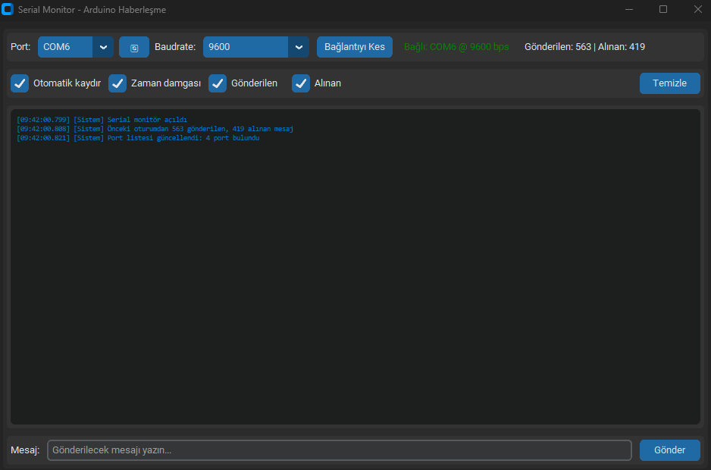

Fig.7 - Seri Monitörü İlk Açılış

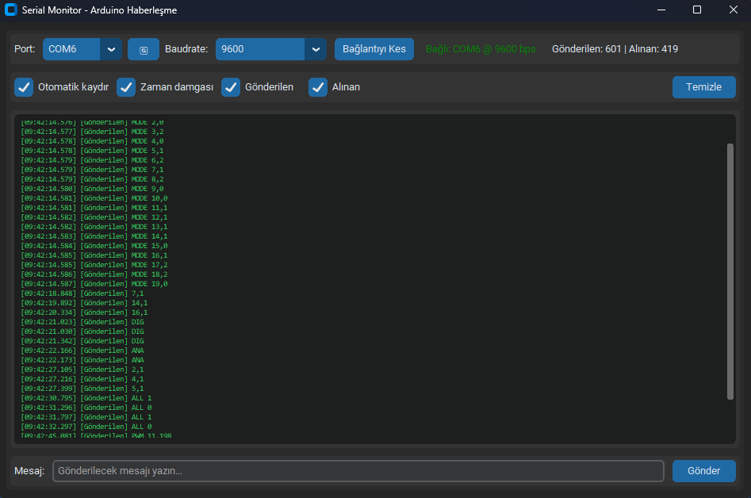

Fig.8 - Seri Monitörü Gönderilen Mesajlar

# 4. Proteus Devre Tasarımı

## 4.1 Devrenin Genel Yapısı

Proteus üzerinde oluşturulan devrede (Fig.9):

* Dijital pinlere LED’ler bağlanmıştır (D2–D13).
* Analog pinlere potansiyometre üzerinden analog sinyal uygulanmaktadır (A0–A5).
* COM port üzerinden sanal seri bağlantı yapılmaktadır.

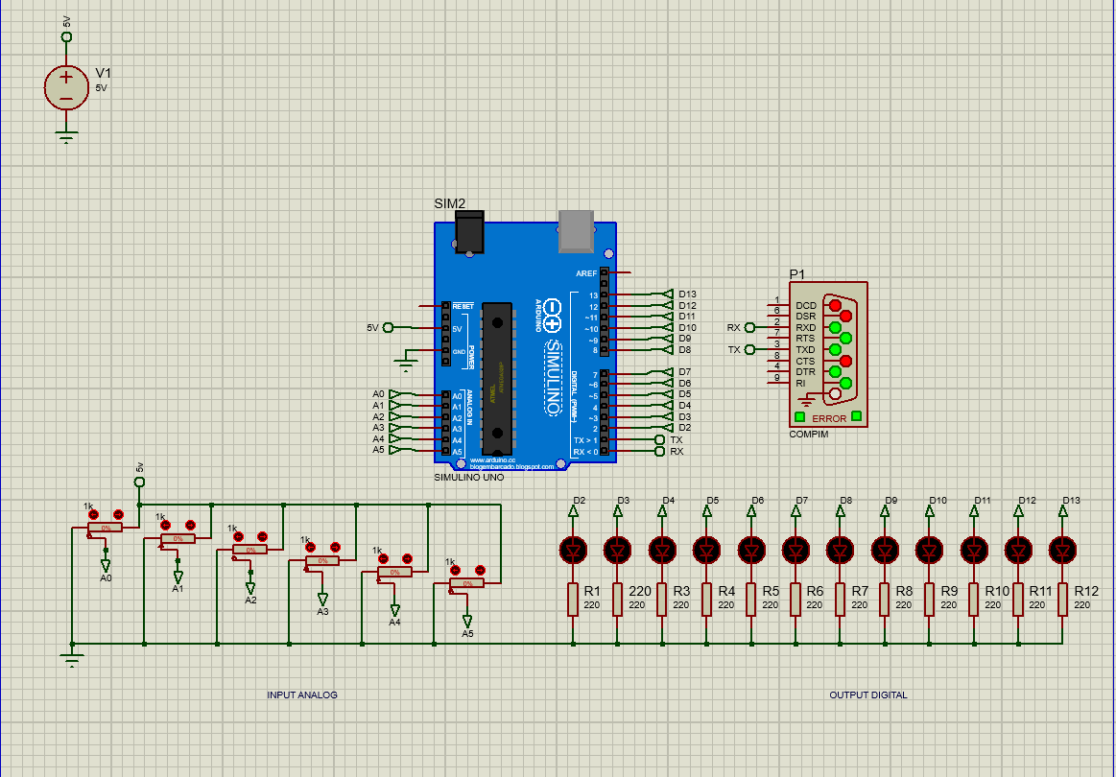

Fig.9 - Proteus Simülasyon Şematiği (Varsayılan Konfigürasyon)

## 4.2 Simülasyon Sonuçları

### PWM ve Dijital Yazma Örneği (Fig.10)

PWM pinleri aktif edilmiştir. PWM değerleri GUI üzerinden ayarlanmıştır. LED’lerde parlaklık değişimleri gözlemlenmektedir.

### Analog Giriş Okuma (Fig.10)

Potansiyometreler yardımıyla analog pinlerden gelen değerler GUI’de gerçek zamanlı olarak gösterilmektedir.

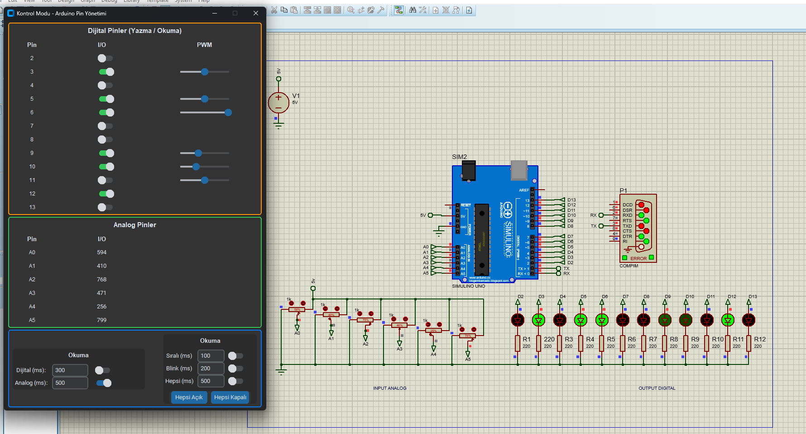

Fig.10 - Dijital/Pwm Sinyal Gönderme ve Analog Değer Okuma

### Tüm Pinlerin Aktif Edilmesi (Fig.11)

Tüm dijital pinler HIGH durumuna getirilmiş ve LED’lerin tamamı yanmaktadır. Analog pinler ise potansiyometrelerden okunan 1023 maksimum değeri göstermektedir.

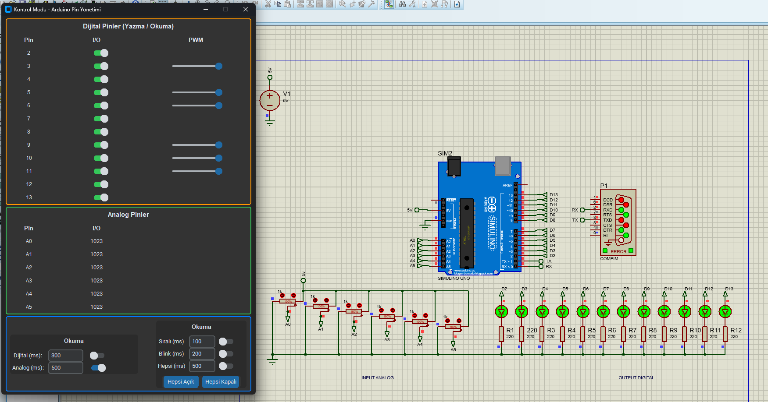

Fig.11 - Input/Output Maksimum (Tüm Pinler Aktif)

### Tüm Pinlerin Pasif Durumu (Fig.12)

GUI’de "Hepsi Kapalı" komutu ile tüm pinler LOW yapılmıştır. LED’lerin tamamı sönmüştür ve potansiyometreler aracılığıyla analog pin değerleri sıfırlanmıştır.

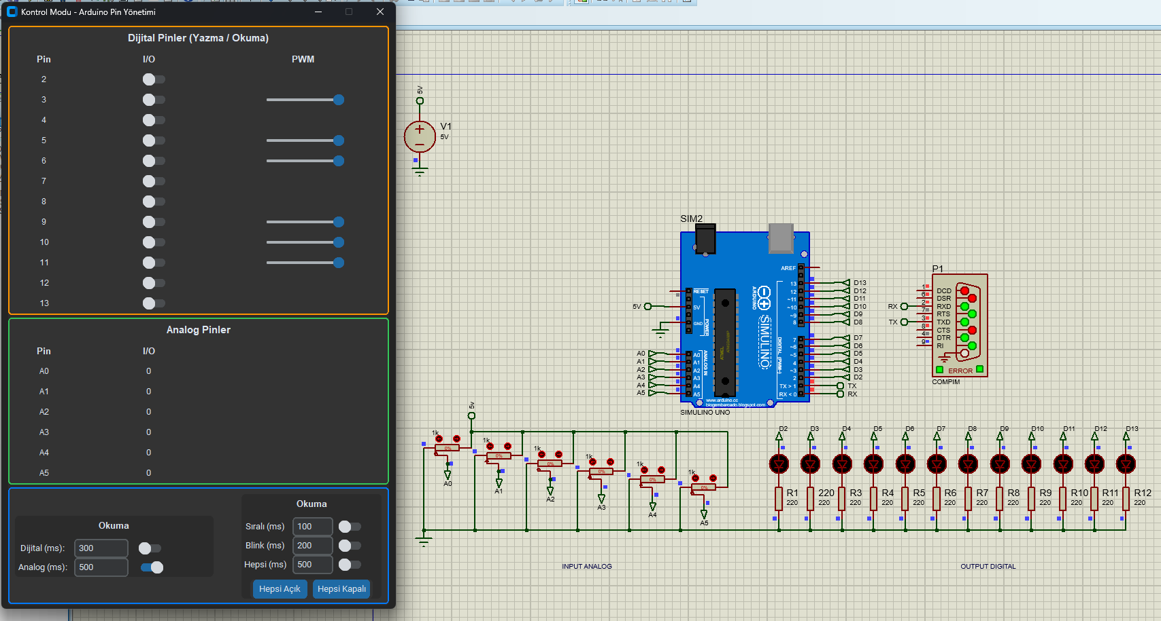

Fig.12 - Input/Output Minimum (Tüm Pinler Pasif)

# 5. GitHub Reposu

Proje dosyalarının tamamı GitHub üzerinden açık kaynak olarak paylaşılmıştır, bağlantıya tıklayarak ulaşabilirsiniz:

[🔗 GitHub Repo: https://github.com/ahmetrft/FNSS.git](https://github.com/ahmetrft/FNSS.git)

# 6. Sonuç

Bu proje sayesinde Arduino’nun tüm pinleri bir GUI aracılığıyla rahatça yönetilebilmektedir. Kullanıcı dostu arayüzü, Proteus simülasyon desteği ve GitHub üzerinden versiyon kontrolü ile hem eğitim amacıyla hem de uygulamalı geliştirme açısından kullanıcıların hizmetine sunulmuştur.

~Ahmet Rıfat Karademir~